**Beberapa hal yang perlu di perbaiki untuk halaman “TESTIMONIAL”**

1. Tolong untuk Kalimat ini :  jenis font nya sesuai dengan yang ada di web : <http://le-mugs.com> dan HURUF BESAR, lalu di BOLD, tapi warna font, ukuran fontnya dan background font nya tetap sama ya. Dan untuk tulisan TESTIMONIAL nya di rubah menjadi FULL TESTIMONIAL
2. Pada halaman testimonial, untuk Background image nya di rubah menjadi seperti ini :

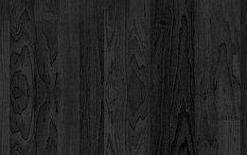

Awalnya background image seperti ini 🡪 

1. Kotak kolom testimony di bagian kotak warna warni (jabatan customer) tolong dirubah untuk warna tulisannya adalah warna hitam dan background tulisannya adalah seperti contoh warna ini :  dan contoh warna ini ada di web : <http://le-mugs.com>

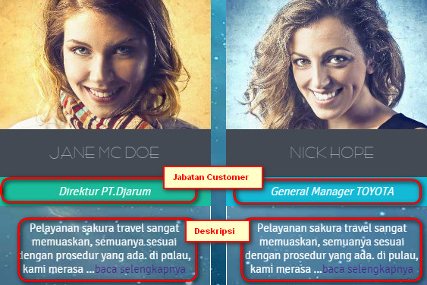

Dan untuk jenis font yang ada pada “jabatan customer dan Deskripsi” tolong dirubah menjadi font yang ada di WEB ini : <http://www.fontsquirrel.com/fonts/Caviar-Dreams>

Dan pilihlah jenin font : “CAVIAR DREAMS REGULAR”

Dan untuk warna font nya adalah warna hitam pada bagian “jabatan customer”

Dan untuk warna font pada bagian DESKRIPSINYA, ikuti sesuai warna font yang ini : 

1. Pada bagian tombol ini tolong posisinya di geser sehingga menjadi di tengah tengah.



Dan untuk tombol ini tolong di buat transparan supaya warnanya menyatu dengan background

1. Dan untuk setingan tombol < > ini, setiap kali di klik tombol < atau > ini harus skip empat TESTIMONIAL sesudahnya atau sebelumnya

COBA LIAT CONTOH YANG ADA DI WEB : <http://sakuratravel.asia/INA/destination/detail/pulau-pari>



1. Untuk di setiap halaman web Zona Travel.Asia, pada bagian footer nya, tolong di buat seperti contoh di bawah ini, dengan catatan sesuai gambar yang sudah diminta untuk direvisi sesuai dokumentasi untuk halaman home.



1. Untuk di setiap halaman web Zona Travel.Asia, pada bagian samping kanan tengah, tolong di munculkan link seperti ini, dengan catatan sesuai gambar yang sudah diminta untuk direvisi sesuai dokumentasi untuk halaman home.

